Оқу ісінің меңгерушісі: ___________

Сабақ тақырыбы: | Сағат |  |  | Мектеп: №7 ЖОББМ
Күні : 19.01.2017 |  |  |  | Мұғалімнің есімі: А.А.Ешекенова
СЫНЫП: 1 б сынып |  |  |  | Қатысқандар саны: 18 |  | Қатыспағандар саны:  4
Оқу мақсаты: |  |  | циферблат бойынша уақытты анықтайды;  уақыттың өлшем бірліктерін (минут, сағат, күн, апта, ай) ажырата алады;
Барлық оқушылар:
Оқушылардың басым бөлігі:
Кейбір оқушылар:
Ресурстар: |  |  | бор;  майшамдар;  таймер;  сағат;  әр оқушыға арналып тірек сөздер жазылған парақшалар.
Тірек сөздер |  |  | Сағат-часы-clock
Сабақтың мақсаты: |  |  | 1.1.3.5 циферблат бойынша уақытты анықтау: сағат /уақытты бағдарлау: минут, сағат, күн, апта, ай
Сабаққа байланысты деректі материалдар |  |  |  |  | Сабаққа қатысты ескертпелер
І.Психологиялық ахуал орнату:  Кел ,балалар, күлейік!  Күлкіменен түлейік!  Қабақ түйген не керек!  Көңілді боп жүрейік!  ІІ.Өткенді пысықтау  -Балалар,біз өткен сабағымызда қандай ұғыммен танысып едік?  - «Минут» ұғымымен таныстық.  -Бір минутта қандай әрекеттер жасай аламыз?  -Қолымызды бірнеше рет шапалақтай ,бірнеше қадам аттай аламыз.  -Өткен сабағымызда өзімізді қандай іс-әрекет арқылы тексердік?  -Бірдей суреттерді боядық.Өз есімімізді жаздық.  «Өзіңді тексер» 1 минут ішінде қанша қар ұлпасын бояп өлгереміз екен?(таймер қосып қою) 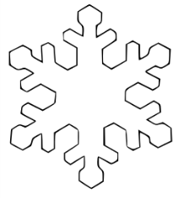  Миға шабуыл  Үнтаспадан сағаттың тықылы естіледі.  -Балалар,мынау ненеің дыбысы?  (Балалар өз жауаптарын айтады.)  Сағат-бұл уақыт аралығы.(Сағатқа толық сипаттама беру)  Сен білесің бе?(Бейнеролик көрсету)  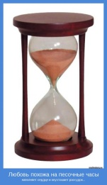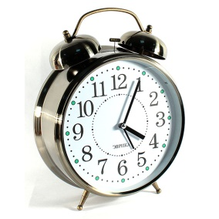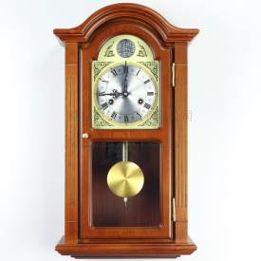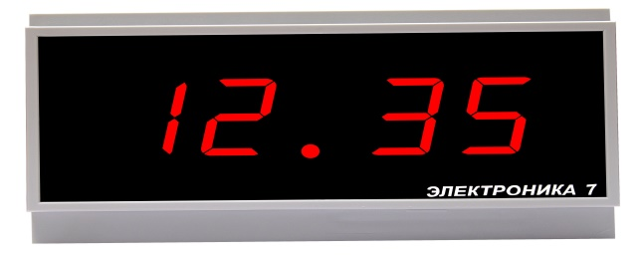  Ертеде адамдар са ғат пайда болмас бұрын уақытты күнге қарап, әтештің шақырғанына қарап, тіпті кей елдерде есектің ақырғанына қарап та ажырата білген. Қазақтар күнге қарап уақытты болжаған.Ең алғаш рет сағат Қытай елінде пайда болған. Қазіргі кезде сағаттардың түрлері өте көп. Суға төзімді сағаттар, аса суыққа төзімді сағаттар, жар сағаты, қол сағаты, жүзік - сағаттар, электронды сағаттар, қалта сағаттары т. б. бар.  Астананың 15 жылдығына орай Есіл өзенінің жағасындағы Жеңіс саябағына “Күн сағаты” орнатылды. Сағат стелла тәрізді. Сағат тілдері мен циферблаты қоладан жасалған. Стелланың биіктігі 10 метр. Нақты уақытты анықтау үшін стелладан циферблатқа түскен көлеңкеге назар аудару қажет. Циферблатта көлеңке түсетін 6, 9, 12, 15 және 18:00 сағаттары белгіленген. Жоба авторы — қазақстандық сәулетші Антон  Максимов.  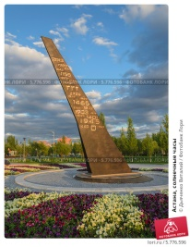 |  |  |  |  | Орындап көр  Бұл айдардағы тапсырма оқушылардың шығармашылық қабілеттерін дамытуға бағытталған. Сондықтан оны әр бала өз бетінше орындайды. Әр оқушы алдын ала дайындалған диск,картон қағаз,1-12 цифрлар мен бөлшектерден сағат моделін жасайды. Сағат моделін жасап болған соң оның тілдерін қозғалта отырып таңертең оянатын уақытты, бірінші сабақ пен сүйікті телебағдарламасының уақытын көрсетеді.  Сағаттар қай уақытты көрсетіп тұр? 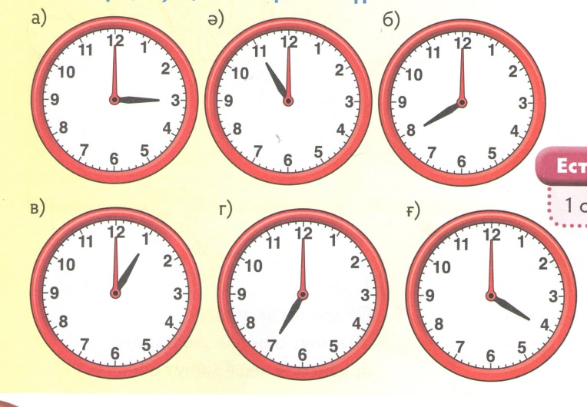  Тапсырманы орындауға оқушылардың барлығы қатысады. Барлық сағатта минуттық тілдер 12-ні көрсетіп тұр, ал сағаттық тілдер әртүрлі жағдайда орналасқан. Олай болса, сағаттағы уақыт 3-ті, 11-ді, 8-ді, 1-ді, 7-ні, 4-ті көрсетіп тұр деп қорытындылаймыз.  Орындап көр.  Шығарып көр. Тапсырманы жұппен орындатамын.Оқушылар жұптаса отырып, сағат модельдері бойынша әр қыздың үй тапсырмасын неше минутта орындағанын анықтайды. Тапсырманы орындау үшін оқушылар сағат пен минуттың өлшем бірліктері арасындағы қатынас туралы білімдерін қолдануы қажет. Тапсырманы орындап болған соң бірнеше оқушыдан жауабын қалай анықтағаны туралы түсіндіруін сұраймын. Бұл олардың са тақырыбын меңгеру деңгейі бойынша қалыптастырушы бағалау жүргізуге мүмкіндік береді.  Жауабы:  Маржан — 60 минут; Айжан — 50 минут.  Сергіту сәті  Бейнежазбадағы қимыл-қозғалыстарды бірге жасайды.
Тілдік құзыреттілікті қалыптастыру |  |  |  |  | Қосымша тапсырмалар
Математикалық тілде сауатты сөйлеуі мен өзін-өзі бағалау дағдысын дамыту үшін оқушыларға жауапты толық беруге, өз ойларын еркін айтуға көмектесемін.  Сағат- Часы- Clock |  |  |  |  | «Сиқырлы текше»  Екі текшені лақтырып,түскен сандардың қосындысын сағат бетінен көрсетуі қажет.  «Үндемес ойыны»  Мен электронды сағаттағы уақытты көрсетемін,балалар механикалық сағат осы уақытты көрсететіндей етіп,тілдерді толықтырып салады  Күн тәртібі  Тапсырманы орындау барысында оқушылар кейбір іс-әрекеттерді күнделікті бір уақытта қайта лап істейтінін түсінеді. Сондықтан күн тәртібін кесте түрінде көрсетуге болады. Оқушыларға:  — олардың әрқайсысы қай уақытта оянатынын;  — сабақ қай уақытта басталатынын;  — сабақ қай уақытта аяқталатынын;  — қай уақытта ойнауға баратынын;  — қай уақытта олардың сүйікті бағдарламалары басталатынын;  — қай уақытта олардың ұйқыға жататынын көрсету керек.
Бағалау |  | Оқушылар сабақ соңында:  минут, сағат туралы түсінік қалыптастырады;  сағатқа қарап уақытты анықтайды және минут пен сағат бірліктері арасындағы арақатынасты меңгереді.  «ИӘ , ЖОҚ» ойыны  - 1 сағатта 60 минут бар (иә)  - 1 жылда 11 ай бар (жоқ)  - 1 айда 4 апта бар (иә)  - 1 минутта 2 сағат бар( жоқ)  - 1 аптада 6 күн бар (жоқ)  - 1 айда 30 күн бар. (иә)  Рефлексия  Балалар сабақтан алған әсерін бағдаршамның көзіне стикер жапсыру арқылы білдіреді.  Егер бәрі ұнаса-жасыл түске;  Егер кейбір нәрселер түсініксіз болса,сары түске;  Егер мүлдем ештеңе түсінбесе,қызыл түске жапсырады.

